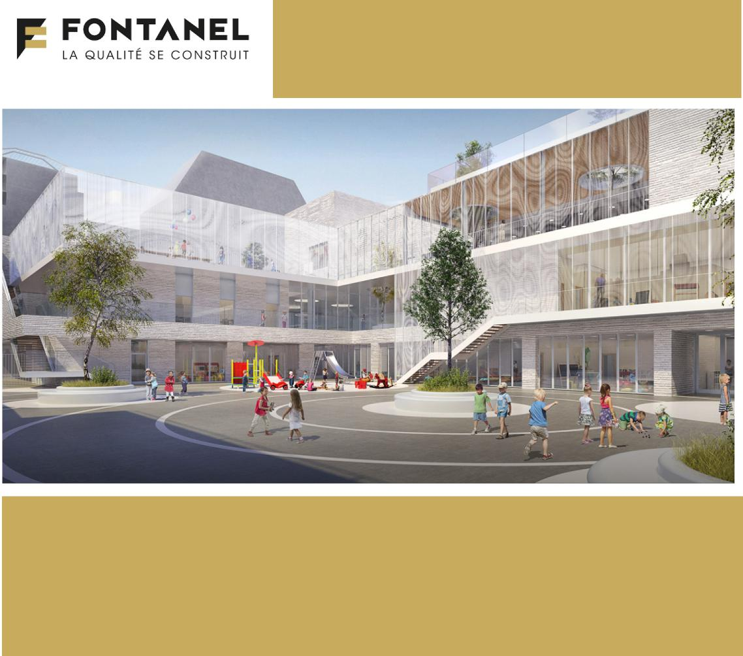
Groupe scolaire ROSA PARKS
VILLEURBANNE
DESCRIPTION DU PROJET
Construction du groupe scolaire Rosa Parks, dans le cadre du projet urbain Gratte-Ciel Centre-Ville, à Villeurbanne
comprenant :
- Ecole maternelle : 8 classes
- Ecole élémentaire : 12 classes
- Restauration collective
Maître d’ouvrage : | MAIRIE DE VILLEURBANNE  SERL (Mandataire du M.O)
Architecte : | BRENAS & GONZALES Associés
Surface : | 7 486.03 m²
Montant des travaux : | 2 490 000 € HT
Livraison | JUILLET 2019
Mission | GROS OEUVRE

PARTICULARITES DU PROJET

